Приложение 1

Заявка на областной конкурс «Юный программист»

Информация об участниках
ФИО участников, класс | Берников Н.Е, Сергеев Е.Д., Баринов А.И., Ефремов Ю.А.  10 класс
Образовательная организация | Центр развития современных компетенций детей БФУ им. И. Канта
Название команды | Бесполезные
Девиз команды | Мы ребята озорные, а также бесполезные,  Пишет всякую хурму, но очень интересную
ФИО, должность тренеров | Байгашов Алексей Сергеевич, преподаватель
Адрес электронной почты | a.baigashov@gmail.com
Контактный телефон | 89022500458

Информация о проекте
Название проекта | Рычаг способный поднять планету
Краткая информация о проекте (цель, задачи, проблематика, результаты) | Смоделировать движение рычага в системе двух массивных тел.  Смоделировать зависимость приложенных сил от времени и  смоделировать закон рычага Архимеда.  Сложность выполнения задачи.  Получены результаты.
Язык программирования | Python 3
Инструкция по установке | Дистрибутив языков программирования Anaconda
Инструкция пользователя | https://www.anaconda.com/
Требуемые ресурсы ПЭВМ | Operating system: Windows 7 or newer, 64-bit macOS 10.10+, or Linux, including Ubuntu, RedHat, CentOS 6+, and others.  System architecture: Windows- 64-bit x86, 32-bit x86; MacOS- 64-bit x86; Linux- 64-bit x86, 64-bit Power8/Power9. Minimum 5 GB disk space to download and install.
Информация об участии команды с проектом в иных конкурсах и мероприятиях | Не участвовала
Блок-схема | Без блок-схемы
Скриншоты программы | 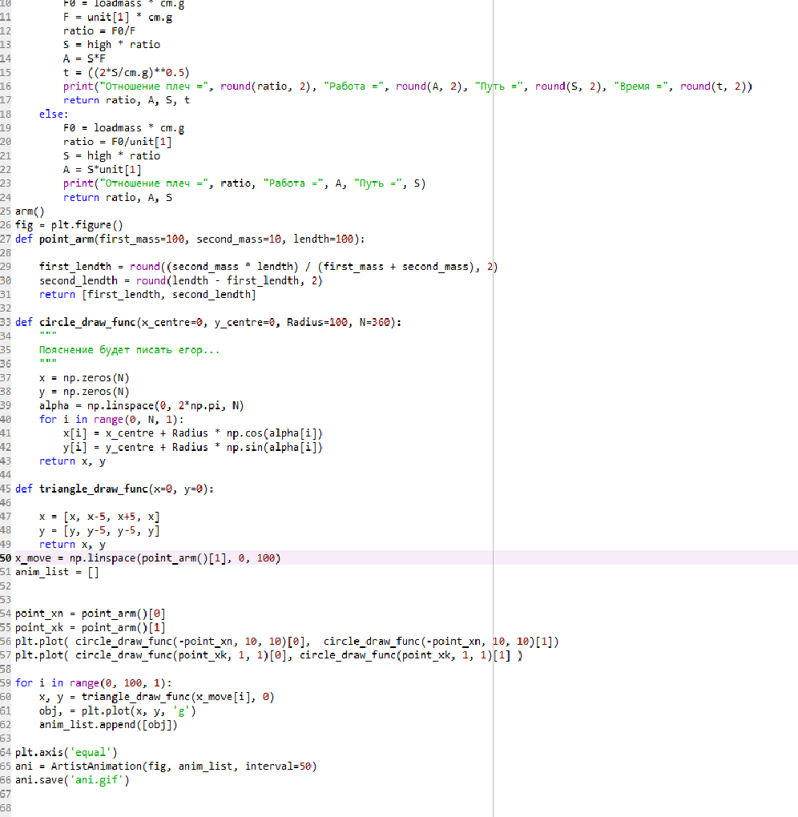

Руководитель
образовательной организации _____________/________________
М.П.

